MEBLE DO ANEKSU SOCJALNEGO WRAZ
ZE SPRZĘTEM AGD
1. WYMAGANIA OGÓLNE
1.1. Zakres zamówienia
• Wykonawca w ramach realizacji zamówienia, dostarczy meble do aneksu socjalnego pod wymiar oraz wszystkie niezbędne elementy wyposażenia aneksu kuchennego i zainstaluje je w budynku Zamawiającego.
• W ramach realizacji zamówienia, Wykonawca dostarczy dokumentację oraz wszystkie elementy niezbędne do podłączenia i instalacji wszystkich urządzeń.
1.2. Wymagania ogólne dla wyposażenia i sprzętu stanowiącego przedmiot zamówienia
• Dostarczone meble, sprzęt oraz elementy wyposażenia muszą być fabrycznie nowe i pełnowartościowe, wyprodukowane w 2020 roku oraz nie mogą nosić znamion używania i uszkodzenia.
• Muszą być zgodne z normami UE w zakresie oznaczenia sprzętu znakiem CE.
• Urządzenia i ich komponenty muszą być oznakowane przez producentów w taki sposób, aby możliwa była bezproblemowa identyfikacja zarówno produktu jak i producenta.
• Dostarczone urządzenia, sprzęt i meble muszą być fabrycznie nowe. Elementy, z których zbudowane są urządzenia muszą być produktami określonego producenta lub być przez niego certyfikowane oraz muszą być objęte gwarancją producenta (gwarancja realizowana na terenie Polski)
• Zamawiający przed dostarczeniem produktu zastrzega sobie prawo na jego akceptację, udokumentowaną protokołem.
• Zamawiający wymaga od Wykonawcy okazania aktualnych certyfikatów zgodności z wymaganiami właściwych norm lub certyfikatu jednostki certyfikującej na dostarczany sprzęt.
• Ewentualne oznaczenia i nazwy własne materiałów i producentów użyte w poniższym opisie służą wyłącznie do opisania minimalnych parametrów technicznych, które powinny spełniać materiały i urządzenie. Dopuszcza się zastosowanie materiałów o takich samych parametrach ze wskazaniem „równoważne”. Wykonawca powołujący się na rozwiązania równoważne jest obowiązany wykazać w ofercie , że oferowana przez niego dostawa spełnia
wymagania Zamawiającego.
• Zdjęcia mają charakter poglądowy i stanowią wzór, od którego Zamawiający dopuszcza pewnie odstępstwa
• Wszystkie meble i sprzęt opisane poniżej, muszą stanowić jednolity wymiarowo, stylistycznie i kolorystycznie system
• Zamawiający wymaga dostarczenia wszystkich kart katalogowych oferowanych produktów do wglądu i akceptacji czy dany produkt spełnia wymagania Zamawiającego – nie dotyczy mebli wykonywanych na wymiar
• Poniższy opis przedstawia minimalne wymagania dotyczące wyposażenia meblowego. Jeżeli gdziekolwiek w treści pojawiły się znaki towarowe, nazwy, patenty lub elementy wskazujące na miejsce pochodzenia produktu, maja one jedynie charakter przykładowy a Wykonawca ma możliwość zastosowania w tym przypadku rozwiązań równoważnych. Wykonawca powołujący się na rozwiązania równoważne jest obowiązany wykazać w ofercie , że oferowana przez niego dostawa spełnia wymagania Zamawiającego.
• Parametry wskazanego w poniższym opisie standardu wyposażenia przedstawiają warunki techniczne, eksploatacyjne, użytkowe, funkcjonalne. Natomiast wskazana marka lub nazwa handlowa określa klasę produktu, a nie konkretnego producenta. Wykonawcy proponujący produkty równoważne mają dysponować polskojęzycznymi kartami charakterystyk tychże produktów. Powyższe działania mają ustrzec przed zaproponowaniem w ofercie produktów nieodpowiadających parametrami produktom wskazanym przez Zamawiającego w szczegółowym opisie przedmiotu zamówienia
• Wszelkie zmiany i odstępstwa od specyfikacji w żadnym wypadku nie mogą powodować obniżenia wartości jakościowych, zmniejszenia trwałości eksploatacyjnej, zwiększenia kosztów eksploatacji oraz zmian funkcjonalnych zaprojektowanych rozwiązań.
• Wykonawca przed przystąpieniem do realizacji zadania, zobowiązany jest dokonać wizji lokalnej oraz pomiarów w miejscu dostawy.
1.3. Warunki gwarancji
Wykonawca zapewni gwarancję na meble i pozostałe wyposażenie przez okres co najmniej 24 miesięcy, jeżeli w wymaganiach szczegółowych nie zapisano inaczej, licząc od daty podpisania przez Zamawiającego protokołu odbioru technicznego. Uwaga: Dla niektórych urządzeń i sprzętu terminy gwarancji są ustalone indywidualnie łącznie z opisem przedmiotu zamówienia. Wykonawca
w ramach gwarancji zapewni całkowicie bezpłatne. Serwis musi mieć możliwość komunikowania się z Zamawiającym w języku polskim.

2. ZESTAWIENIE MEBLI DO ANEKSU SOCJALNNEGO I SPRZĘTU
ELEMENTY WYPOSAŻENIA MEBLOWEGO I SPRZĘTU AGD
- Aneks socjalny AS
- Lodówka LZ – 1szt
- Kuchenka mikrofalowa KM – 1szt
- Płyta indukcyjna PI - 1szt
- Zlewozmywak ZM – 1szt
- Krzesło sklejkowe Krz - 3szt
- Stół S1 – 1szt
Aneks socjalny AS
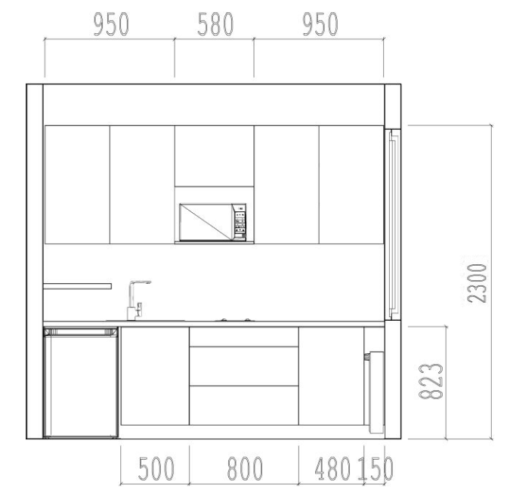

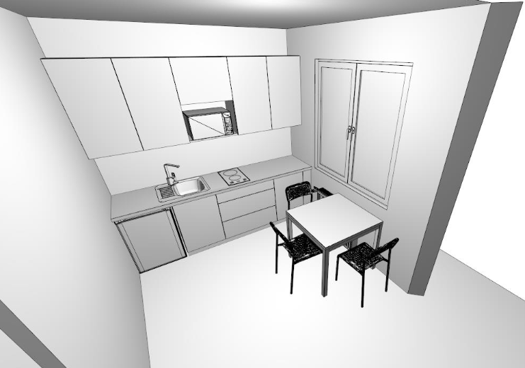
KRZ
S1
PI
ZM
LZ
KM

- Lodówka LZ – 1szt
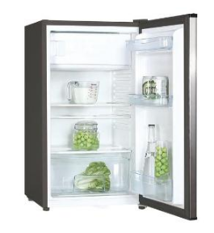
Wymiary urządzenia: (SxGxW): 59,6x54,5x81x5 cm (+/- 1 cm)
Sposób zamrażania i chłodzenia: automatyczne
- - Pojemność netto zamrażalnika: 12 litrów
- - Pojemność całkowita netto: 130 litrów
- - Ilość agregatów: 1
- - kolor inox lub czarny
- - Ilość półek o zmiennej wysokości w chłodziarce: 2
- - Zdolność zamrażania (kg/24h): 2
- - Sterowanie: mechaniczne
- - Posiada nóżki o regulowanej wysokości
- - Ilość półek w chłodziarce: 3
- - Sposób rozmrażania zamrażarki – NO FROST
- - Czas wzrostu temperatury: 14h
- - Klasa energetyczna: A+
- - Poziom hałasu: 38 db
lub inne równoważne rozwiązanie

- Kuchenka mikrofalowa KM – 1szt
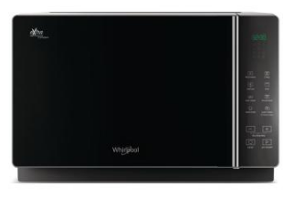
Wymiary urządzenia: (SxGxW): 45,2x38,6x26,2 cm (+/- 1 cm)
- - Rodzaj sterowania: elektroniczne
- - Pojemność: 20 litrów
- - Grill: kwarcowy
- - Moc wyjściowa (mikrofale): 900W
- - Pobór mocy: 1200W
- - Moc grilla: 900W
- - Ilość poziomów mocy: 5
- - Minutnik: tak
- - Maksymalny czas gotowania: 30 minut
- - Gotowanie kombinowane: tak
- - Rozmrażanie: tak
- - Programy automatyczne: 3
- - Ruszt: tak
- - Wnętrze komory: emalia
- - Kolor: srebrny lub czarny
lub inne równoważne rozwiązanie

- Płyta indukcyjna PI - 1szt
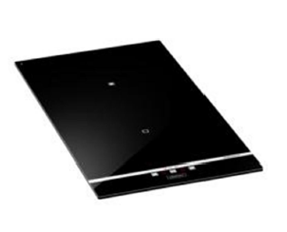
Wymiary urządzenia (SxG): 29x52 cm
- - Ilość pól: 2
- - Sterowanie dotykowe 10 poziomów mocy
- - Timer
- - Booster x1
- - Powłoka Anti-Touch
- - Funkcja Auto-Power
- - kolor: czarna
- - 2 wskaźniki ciepła resztkowego
- - Zabezpieczenie przed złym podłączeniem 400V
- - Funkcja Auto-Stop
- - Funkcja Child-Lock
- - Moc całkowita: 3400W
lub inne równoważne rozwiązanie

- Zlewozmywak z baterią kuchenną, odpływem i syfonem ZM – 1 kpl
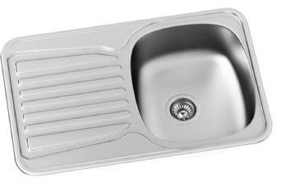
Wymiary urządzenia (SxG): 78x50 cm
- -montaż do szafek o minimalnej podbudowie 45 cm / 60
- - Wymiar komory: 35x40 cm
- - Wykonany ze stali nierdzewnej – Rodzaj powierzchni: microlinen
- - Korek automatyczny
- - Zlewozmywak odwracalny
- - Odporny na szok termiczny
- - Ilość komór: 1 + ociekacz- Min.
lub inne równoważne rozwiązanie
- bateria zlewozmywakowa kuchenna chromowana
- syfon z kompletem rur odpływowych.

- Krzesło sklejkowe Krz - 3szt
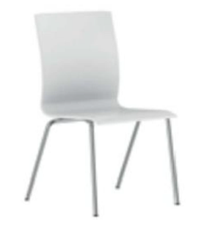
Wymiar krzesła o parametrach nie mniejszych niż:
- - Wysokość całkowita: 830 mm
- - Wysokość siedziska: 450 mm
- - Szerokość siedziska: 420 mm
- - Głębokość siedziska: 450 mm
- - Rama krzesła wykonana jest w całości ze stalowych rur fi 18x2.0 mm, malowana na kolor ALU
- - Siedzisko i oparcie w formie kubełka wykonane jest z 8 warstw. Sklejki bukowej o gr. 10.5 mm
- - Siedzisko laminowane w kolorze biały
- Stopki do powierzchni twardych

- Stół S1 – 1szt
Stół o wymiarze: (SxGxW): 700x700x750
- - blat gr. min 38 mm w kolorze zabudowy
- - noga 50x50 malowana

3. ZESTAWIENIE MEBLI DO POMIESZCZENIA DYSPOZYTORNI

- BIURKO (3szt.) NA METALOWYM STELAŻU.
- KONTENERY (2szt.)
- KRZESŁO OBROTOWE (3szt.)

- BIURKO (3szt.) NA METALOWYM STELAŻU.
Blat wykonany z płyty wiórowej dwustronnie laminowanej, w klasie higieny E1, z atestem higienicznym, o grubości 25 mm, blat wykończony obrzeżem PCV grubości 3 mm, wymiary blatu 1400x800 z regulacją wysokości w przedziale 650-840, stelaż metalowy składający się z nogi zespolonej w kształcie odwróconej litery T wykonanej
z profilu stalowego posiadające kanał kablowy z maskownicą przewodów, nogi stalowe wyposażone w stopki, nogi z regulacją wysokości, blat biurka przykręcany do ramy stelaża z konstrukcyjnym kanałem kablowym, kanał o minimalnych wymiarach 90x90. Biurka powinny posiadać możliwość łączenia w całość.
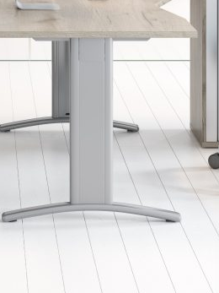

Wygląd biurka recepcyjnego

- KONTENERY (2szt.)
Korpus wykonany z płyty wiórowej dwustronnie laminowanej, w klasie higieny E1, z atestem higienicznym, o grubości 18 mm, blat z płyty 25 mm wykończony obrzeżem PCV grubości 3 mm, uchwyty metalowe dwupunktowe, kontener wyposażony w kółka plastikowe o średnicy 37 mm i wysokości 48 mm lub w wersji stacjonarnej w stopki z regulacją poziomu o wym. fi 50 wysokość 30 mm, regulacja odbywa się od wnętrza kontenera przez dolny wieniec szuflady z metalowymi bokami na prowadnicach rolkowych z niepełnym wysuwem, zamek centralny z dwoma kluczykami (jeden łamany) umożliwia jednoczesne zamknięcie wszystkich szuflad, kontenery montowane fabrycznie i klejone na prasie.
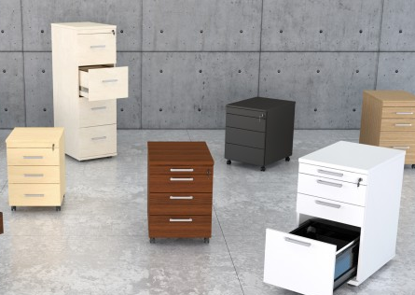

- KRZESŁO OBROTOWE (3szt.)
Krzesło biurowe z mechanizmem Active-IN, miękkie tapicerowane siedzisko i wysokie oparcie, możliwość swobodnego kołysania się, oparcie odchylające się synchronicznie z siedziskiem w stosunku 2:1, możliwość blokady siedziska I oparcia w 5 pozycjach, regulowana wysokość krzesła, regulacja siły oporu oparcia, mechanizm anti-shock zabezpieczający przed uderzeniem oparcia w plecy użytkownika, mechanizm up&down pozwalający na regulację wysokości oparcia, podłokietniki o regulowanej wysokości, podstawa nylonowa w kolorze czarnym, udźwig do 200kg. Krzesło posiada Atest Badań Wytrzymałościowych Remodex oraz Protokół Oceny Ergonomicznej Instytutu Medycyny Pracy. Tkanina z atestem ścieralności 150 tys. cykli. Kolor do uzgodnienia z Zamawiającym.
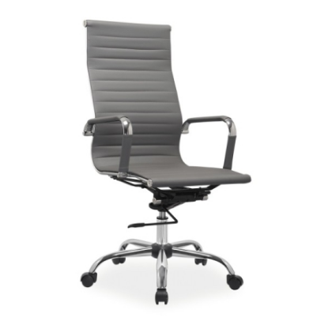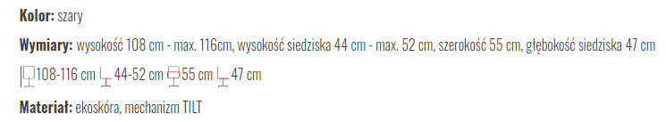

4. SZAFKI BHP W ZESTAWIE Z ŁAWKĄ

- SZAFKA BHP CZTEROKOMOROWA W ZESTAWIE Z ŁAWKĄ (2szt.)
- SZAFKA BHP DWUKOMOROWA W ZESTAWIE Z ŁAWKĄ (1szt.)

SZAFKA BHP CZTEROKOMOROWA W ZESTAWIE Z ŁAWKĄ (SUP E300-04):
- konstrukcja zgrzewana z wysokiej jakości blachy stalowej
- doskonałe parametry mechaniczne i antykorozyjne powłoki lakierniczej
- gładka, łatwa do utrzymania w czystości, powierzchnia
- wyposażenie standardowe:
  - wzmocnione drzwi (otwierane w kierunku prawe/lewe)
  - otwory wentylacyjne zapewniające prawidłową cyrkulację powietrza
  - stała półka (światło półki - 250 mm)
  - drążek z 2 haczykami na ubrania
  - praktyczny wizytownik na drzwiach
  - zamek cylindryczny 1 pkt. w systemie Master (możliwość otwarcia wszystkich zamków danej serii specjalnym kluczem Master – zamawiany odrębnie), w komplecie 2 klucze standardowe
  - regulatory umożliwiające poziomowanie
- malowane proszkowo
- standardowy kolor: popielaty RAL 7035
W zestawie także dedykowana dla szafki bhp SUP E300-04 ławka jednostronna
- standardowa wysokość ławki - 400 mm
- wysokość szafy z ławką - 2200 mm
- siedzisko ze sklejki lakierowanej # 12 mm
- głębokość siedziska - 280 mm
- regulatory umożliwiające poziomowanie
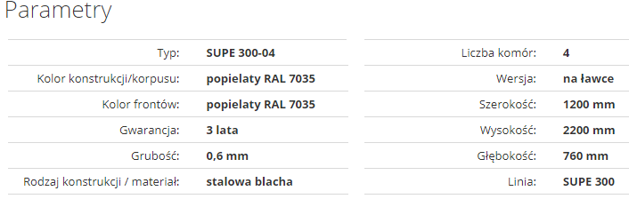

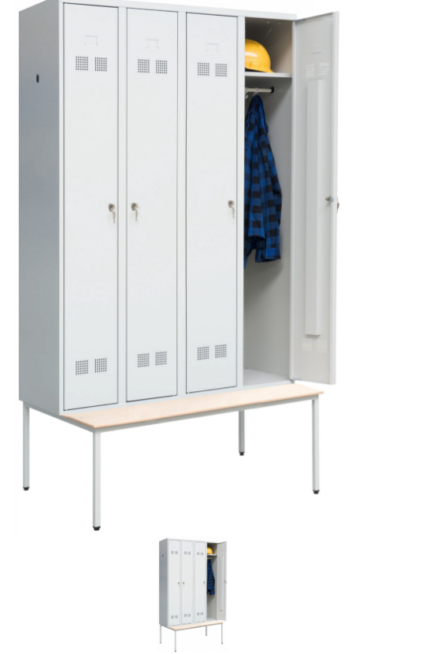

SZAFKA BHP CZTEROKOMOROWA W ZESTAWIE Z ŁAWKĄ (SUP E300-02):
- konstrukcja szafki bhp zgrzewana z wysokiej jakości blachy stalowej
- doskonałe parametry mechaniczne i antykorozyjne powłoki lakierniczej
- gładka, łatwa do utrzymania w czystości, powierzchnia szafki
- wyposażenie standardowe:
  - wzmocnione drzwi (otwierane w kierunku prawe/lewe)
  - otwory wentylacyjne zapewniające prawidłową cyrkulację powietrza
  - stała półka (światło półki - 250 mm)
  - drążek z 2 haczykami na ubrania
  - praktyczny wizytownik na drzwiach
  - zamek cylindryczny 1 pkt. w systemie Master (możliwość otwarcia wszystkich zamków danej serii specjalnym kluczem Master – zamawiany odrębnie), w komplecie 2 klucze standardowe
  - regulatory umożliwiające poziomowanie
Ławka jednostronna pod szafę ubraniowa bhp
- standardowa wysokość ławki - 400 mm
- wysokość szafy z ławką - 2200 mm
- siedzisko ze sklejki lakierowanej # 12 mm
- głębokość siedziska - 280 mm
- regulatory umożliwiające poziomowanie
